1. **Trường hợp bạn đã tải bản cài đặt Extension ( tệp tin có đuôi .zip) về máy tính của bạn và tệp tin cài đặt có kích thước nhỏ hơn kích thước tệp tin máy chủ PHP cho phép tải lên**

**1.** Bạn đăng nhập vào trang quản trị Joomla, chọn **Extensions**

**2.** Chọn **Extension Manager**.

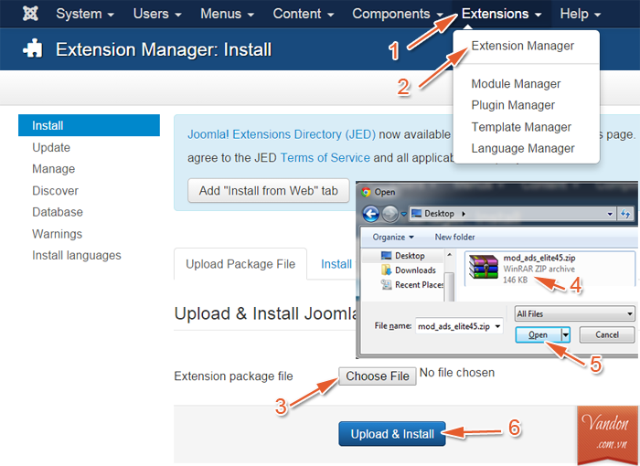

**3.** Nhấp chọn**Choose File**

**4.** Chọn bản cài đặt Extension bạn đã tải về máy tính của bạn

**5.** Nhấn **Open**

**6**. Nhấn **Upload & Install** để  tải lên và cài đặt bản Extension đó.

**II. Trường hợp bạn muốn cài đặt thành phần mở rộng có kích thước vượt quá kích thước của máy chủ PHP cho phép tải lên**

Bạn giải nén bản cài đặt Extension (có đuôi .zip) trên máy của bạn và tải cả thư mục (vừa được giải nén từ file .zip đó) lên một thư mục trên Website của bạn.

**II.1. Ví dụ**

- Mình có bản cài đặt Extension có tên "**mod_ads_elite45.zip**" trên máy tính.

**Bước 1:** Mình sẽ tiến hành giải nén tệp tin "**mod_ads_elite45.zip**" đó. Sau khi giải nén, mình sẽ được thư mục http://vandon.com.vn/images/Joomla/extensions/install-extensions/folder-image.png**mod_ads_elite45**. Tiếp đó, sử dụng FTP để tải cả thư mục http://vandon.com.vn/images/Joomla/extensions/install-extensions/folder-image.png**mod_ads_elite45** lên thư mục http://vandon.com.vn/images/Joomla/extensions/install-extensions/folder-image.png **tmp** nằm trong thư mục gốc của Website.

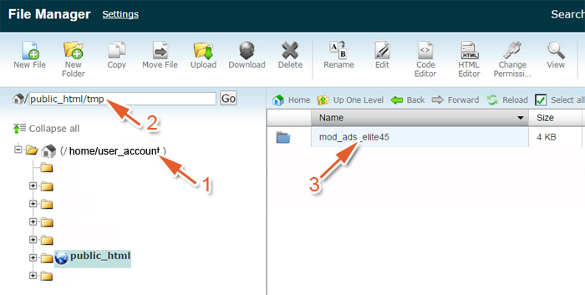

Khi đó, đường dẫn tới thư mục http://vandon.com.vn/images/Joomla/extensions/install-extensions/folder-image.png**mod_ads_elite45** của bạn sẽ là **(1)+(2)+(3)**="/home/user_account/public_html/tmp/mod_ads_elite45"

**Bước 2:** Bạn đăng nhập vào trang quản trị Joomla, chọn **Extensions** >**Extension Manager**.

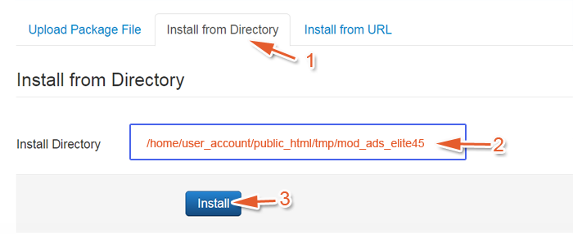

1. Chọn thẻ**Install from Directory**.

2. Mặc định, đường dẫn trong mục **Install Directory** sẽ có dạng: /home/user_account/public_html/tmp.

* + Nếu bạn chỉ có một bản cài đặt Extension nằm trong thư mục http://vandon.com.vn/images/Joomla/extensions/install-extensions/folder-image.png **tmp**, bạn có thể chuyển sang bước tiếp theo.
  + Tuy nhiên, trong trường hợp bạn có nhiều hơn một bản cài đặt Extension trong thư mụchttp://vandon.com.vn/images/Joomla/extensions/install-extensions/folder-image.png **tmp**, bạn sẽ cần chi tiết hơn nữa. Cụ thể mục **Install Directory**, bạn sẽ điền: /home/user_account/public_html/tmp/mod_ads_elite45

3. Nhấn Install để cài đặt Extension.

**Chú ý:** Nếu bạn cài đặt không thành công, bạn sẽ cần kiểm tra:

* Bản cài đặt Extension của bạn có bị lỗi không
* Bạn đã tải thư mục cài đặt Extension lên chính xác thư mục tmp chưa, hay bạn đã tải nhầm tới một thư mục khác
* Kiểm tra lại đường dẫn trong mục Install Directory

**III. Trường hợp bạn có URL chứa tệp tin cài đặt thành phần mở rộng Extension đó**

1. Bạn chọn thẻ **Install from URL**

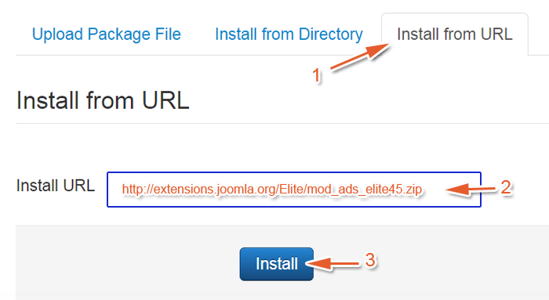

2. Nhập địa chỉ URL có chứa tệp tin cài đặt Extension đó.

3. Nhấn **Install** để tiến hành cài đặt Extension.